**Flowchart**

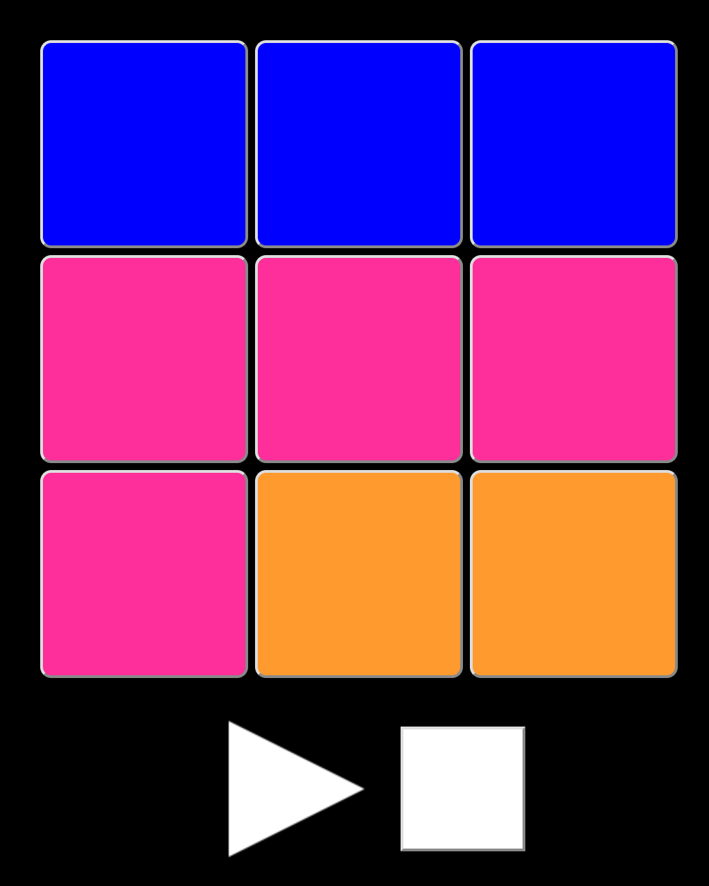

Bei Mausklick („mousedown“)

wird der jeweilige Sound abgespielt,

ausgelöst durch Funktion. Aber nur 1x

und nur der bestimmte Sound.



Stopp Button 🡪 stoppt aufgenommenen/programmierten Beat bei „klick“

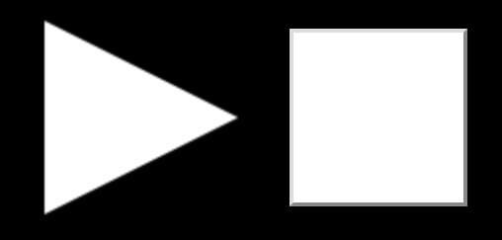

Play Button 🡪 startet aufgenommenen/programmierten Beat 🡪 Reihenfolge bestimmter Töne bei „klick“

Läuft dann im Loop ab.